Татарстанга көчле салкыннар килә.
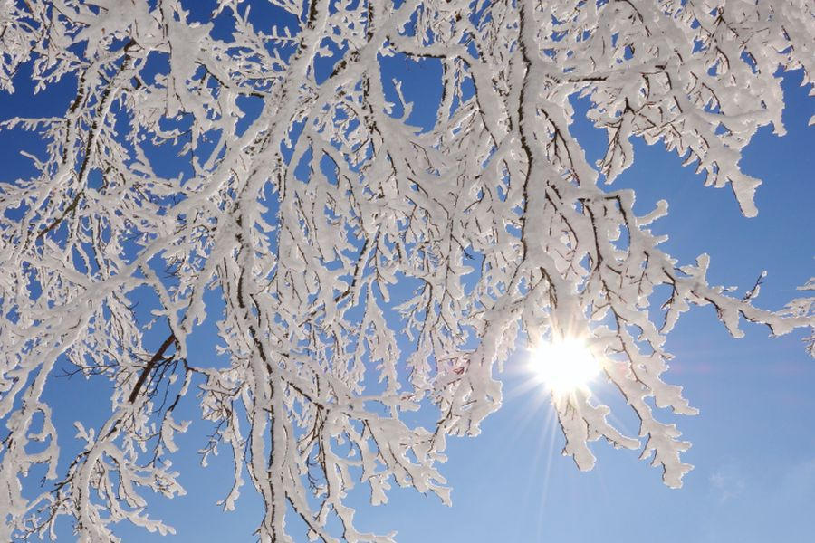
Бозлы яңгыр һәм җепшек кар яуган аномаль җылы шимбәдән соң Татарстанга көчле салкыннар кайтачак.
ТР Гидрометеорология үзәге тарафыннан таратылган фараздан күренгәнчә, якшәмбе көнне, 14 февральдә, республика аша салкын фронты узачак. Кар көтелә, төнлә җепшек кар, урыны белән буран һәм бозлавык була. Һава температурасы төнлә -8дән -13 градуска кадәр (аязган вакытта — 17 градуска кадәр) һәм көндез -6, -11 градус күзәтелә. Юлларда бик тайгак булачак.
15 февральдә, дүшәмбе көнне, элек төбәк территориясендә булган циклон көнчыгышка китә. Аның тыл өлеше йогынтысында температура фонының түбәнәюе дәвам итәчәк. Төнге сәгатьләрдә 16-21 градус, көндез 14,19 градуска кадәр салкын булуы көтелә. Кар явачак. Төнлә урыны белән буран булуы ихтимал һәм җилнең тизлеге секундына 15 метрга кадәр җитәргә мөмкин.
Метеорологлар мәгълүматы буенча, сишәмбе, 16 февральдә, чәршәмбе, 17 февральдә Татарстанга аз болытлы антициклон йогынты ясаячак. Төнлә 24-29 градус, көндез17 градустан алып 22 градуска кадәр салкын көтелә. Төбәк буенча уртача температура нормадан 10-11 градуска түбән булачак.
«Һава шартларының үзгәрүе шулай ук атмосфера басымы тирбәлеше белән бергә барачак», — дип кисәтә синоптиклар.
13.02.2021 ел

